# Работа с системой контроля версий GIT

Оглавление

[Работа с системой контроля версий GIT 1](#_Toc83732968)

[Работа с системой контроля версий GIT 1](#_Toc83732969)

[Работа с системой контроля версий на примере GitHub 6](#_Toc83732970)

**Дополнительный материал:**

<https://git-scm.com/book/ru/v2/Введение-О-системе-контроля-версий>

<https://habr.com/ru/post/451662/>

Для изучения GIT – в режиме интерактивной игры

[https://learngitbranching.js.org/?locale=ru\_RU](https://learngitbranching.js.org/?locale=ru_RU" \t "_blank)

**Система контроля версий** — это система, записывающая изменения в файл или набор файлов в течение времени и позволяющая вернуться позже к определённой версии.

Она позволяет вернуть файлы к состоянию, в котором они были до изменений, вернуть проект к исходному состоянию, увидеть изменения, увидеть, кто последний менял что-то и вызвал проблему, кто поставил задачу и когда и многое другое. Использование СКВ также значит в целом, что, если вы сломали что-то или потеряли файлы, вы спокойно можете всё исправить. В дополнение ко всему вы получите всё это без каких-либо дополнительных усилий.

## Работа c GIT

1. Заходим в Git (в браузере вводим строку 30.30.30.241:3000)

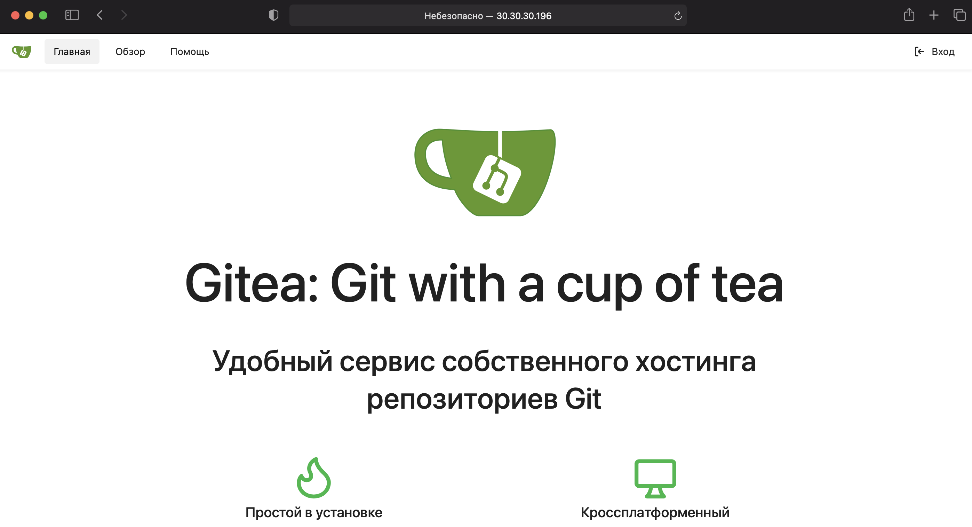

1. Справа вверху нажмите кнопку вход и введите данные для входа wsrN, пароль 12345678
2. Сразу введите новый пароль (введите тот же пароль).
3. После входа в систему в правом верхнем углу нажмите «+» - Новый репозиторий

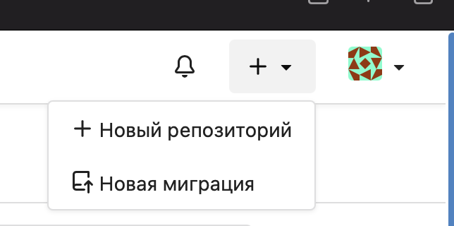

1. Дальше дайте имя репозиторию и установите галочку «Видимость», чтобы сделать репозиторий приватным. Далее нажмите кнопку «Создать репозиторий»

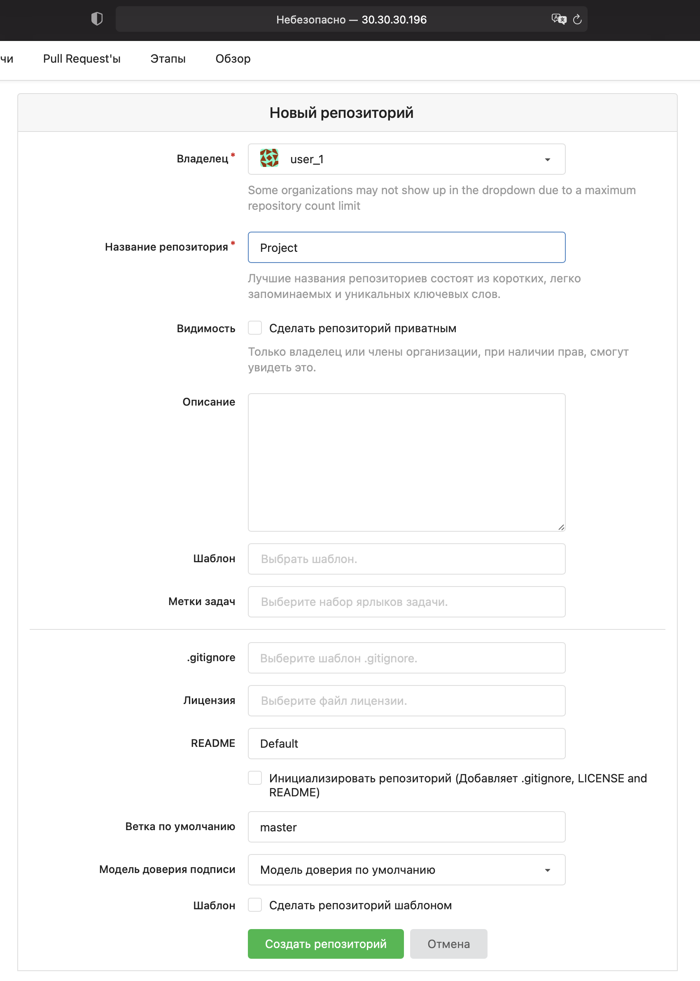

1. Дальше скопируйте строку (адрес репозитория). Проверьте, чтобы был выбран HTTP.

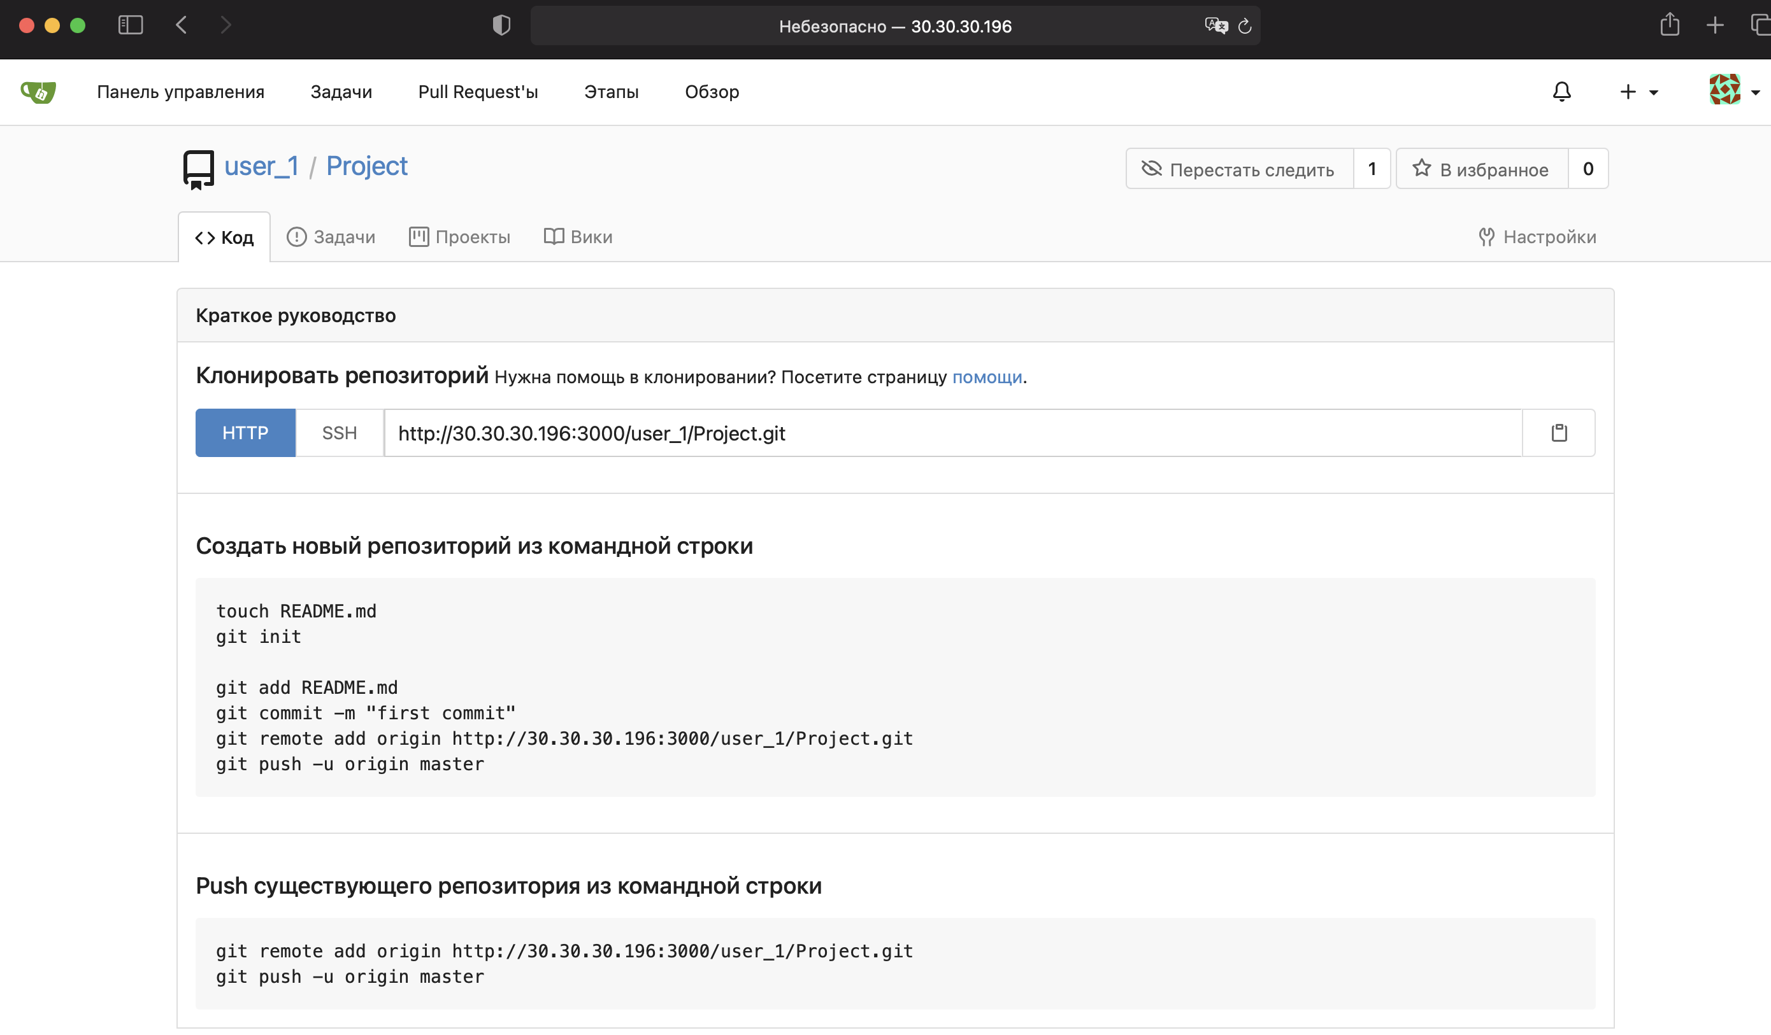

1. Создаем новый проект. В момент сохранения устанавливаем галочку Create Git repository on my Mac.

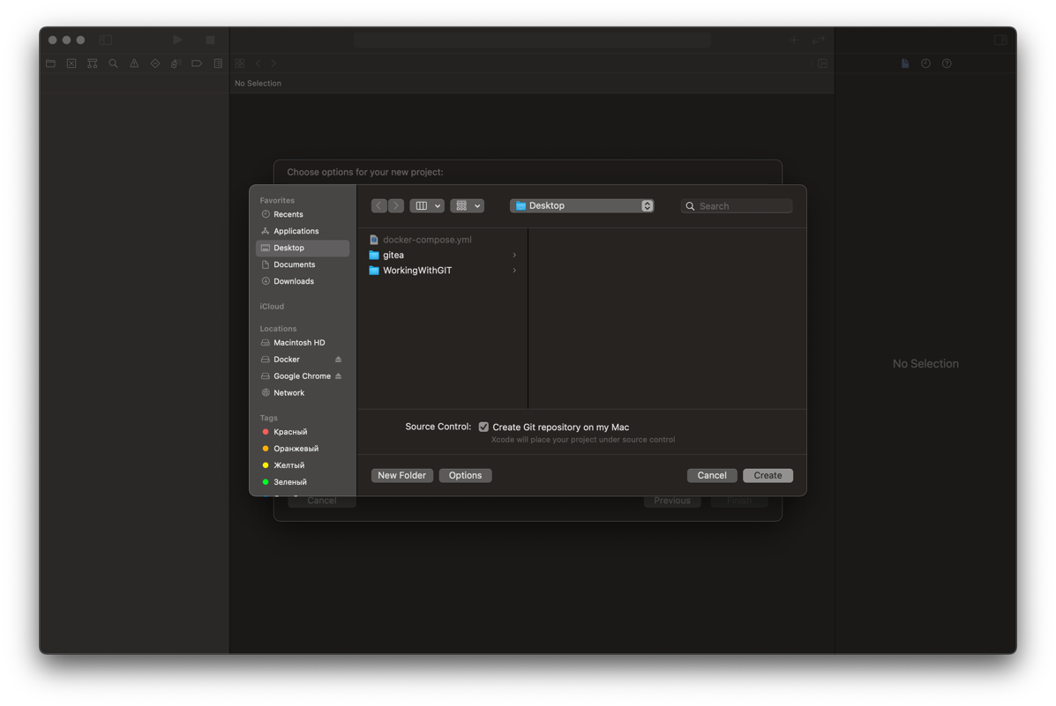

1. Слева в панели структуры проекта выберите Source Control Navigator и щелкните правой кнопкой мыши по папке Remotes и выберите Add Existing Remote.

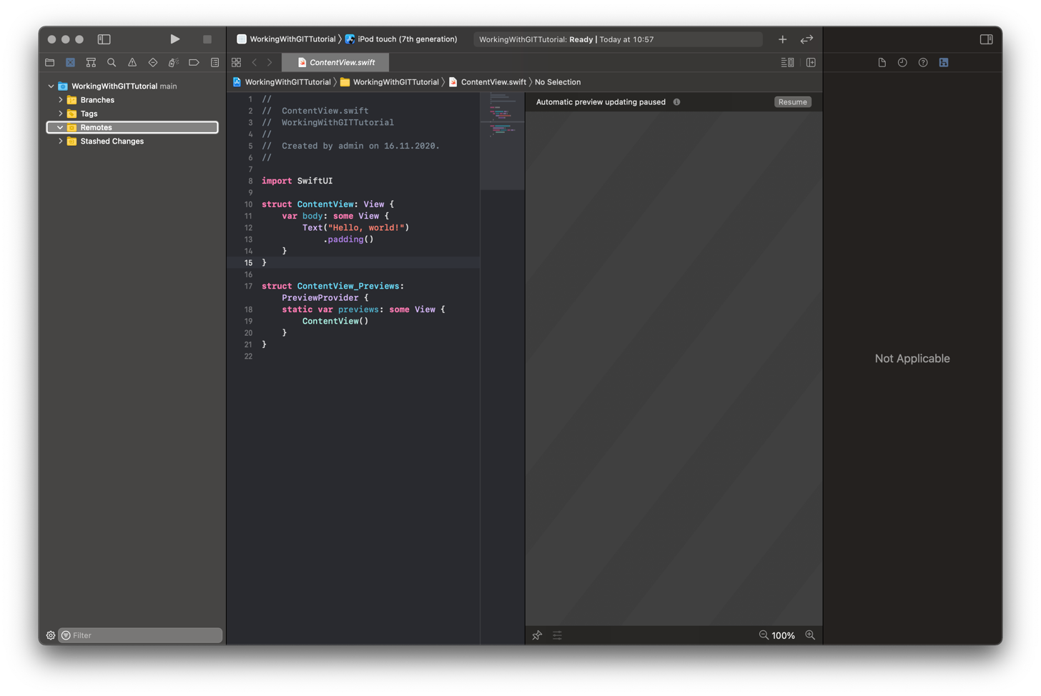 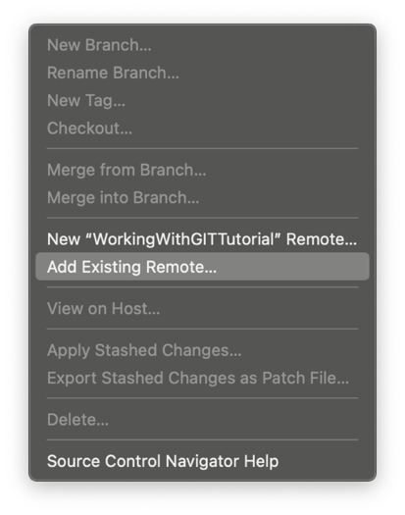

1. В открывшемся окне вставьте скопированную ранее ссылку на репозиторий и нажмите Add.

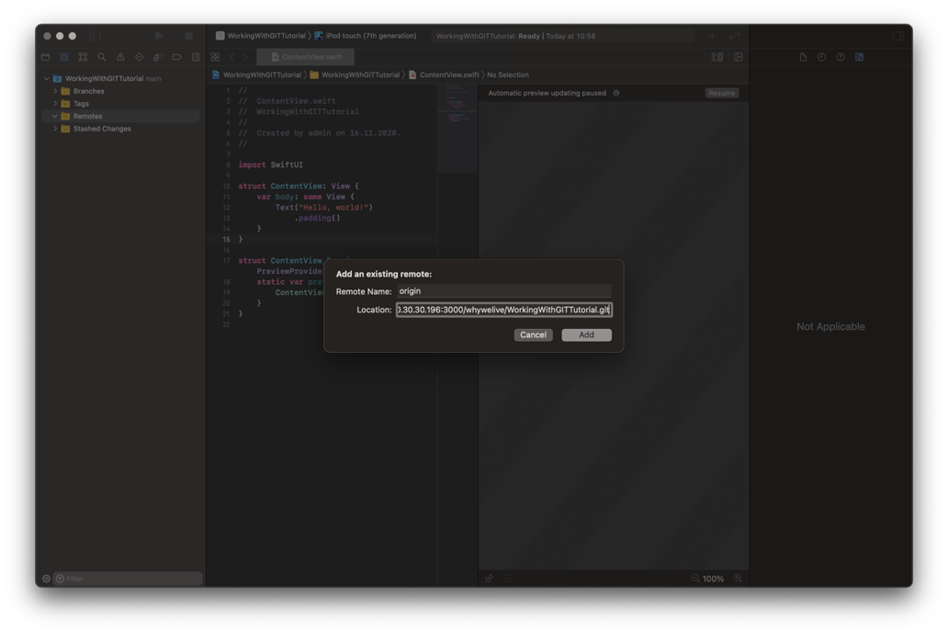

1. Внесите небольшие изменения в код проекта.

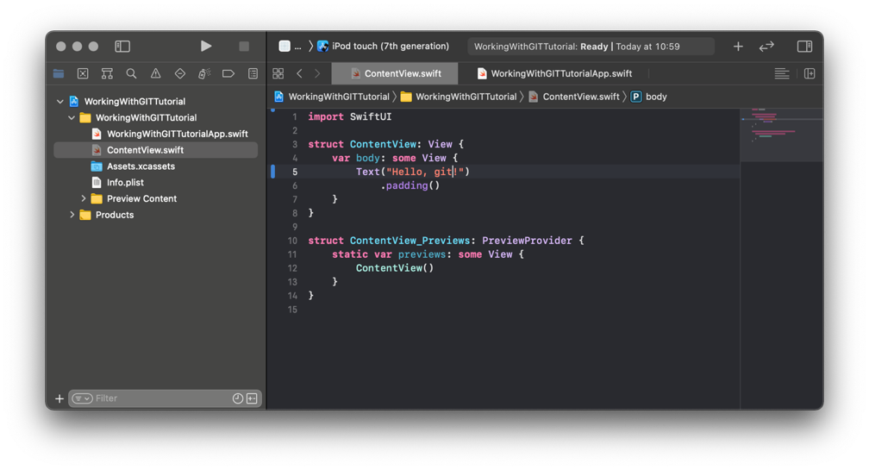

1. В главном меню Source Control выберите пункт Commit

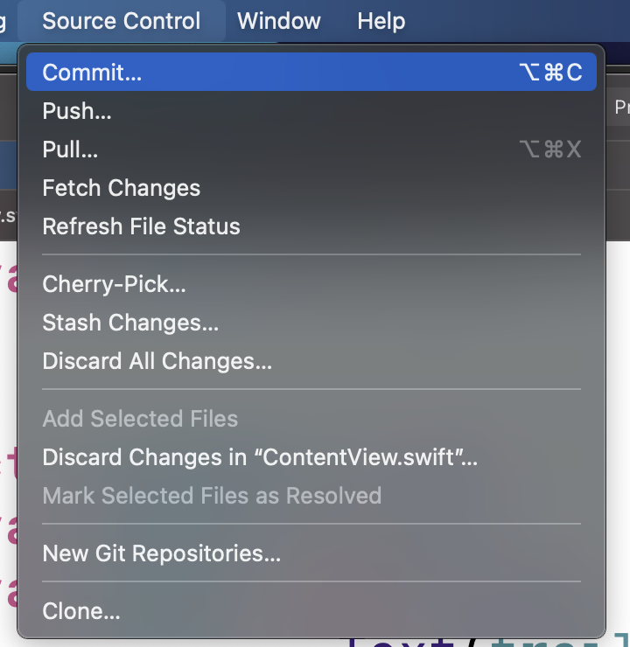

1. В результате откроется окно, в котором нужно проверить, что отмечены нужные файлы (1), указать текст коммита (2), установить галочку Push to Remote (3) и нажать на кнопку Commit 1 File and Push (4)

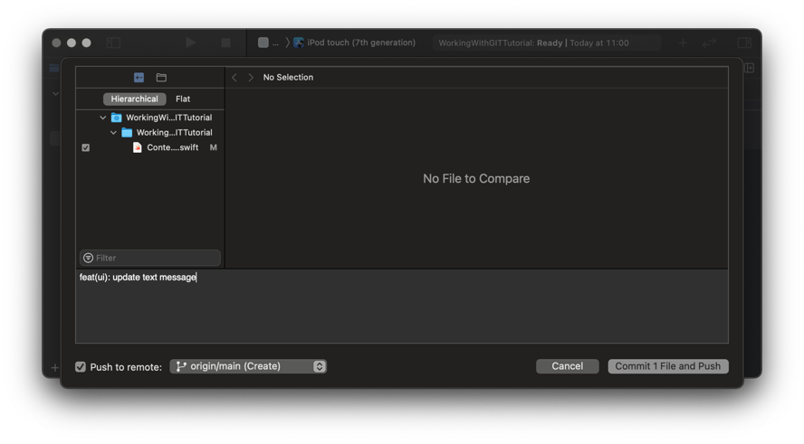

4

3

2

1

1. Возвращаемся в браузер и проверяем наличие нового коммита.

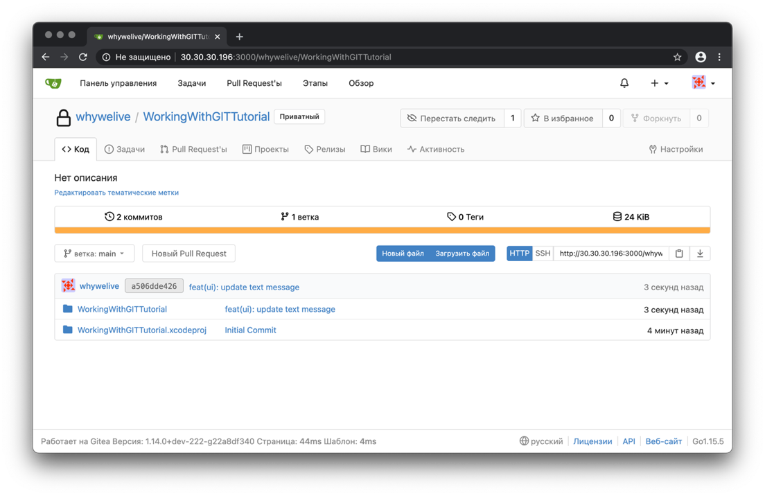

1. Создание новой ветки: в панели Source Control navigator щелкните правой кнопкой мыши по Branches и выберите пункт Branch from “main”…

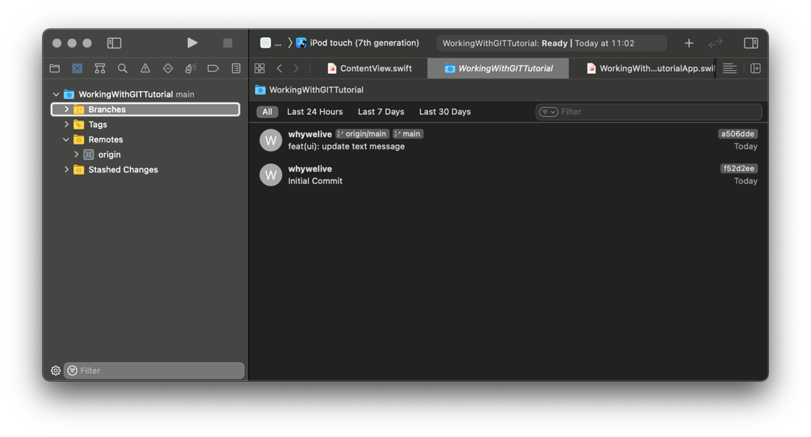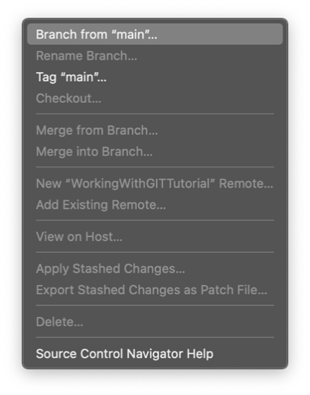

1. В открывшемся окне необходимо указать название ветки ”Session1”

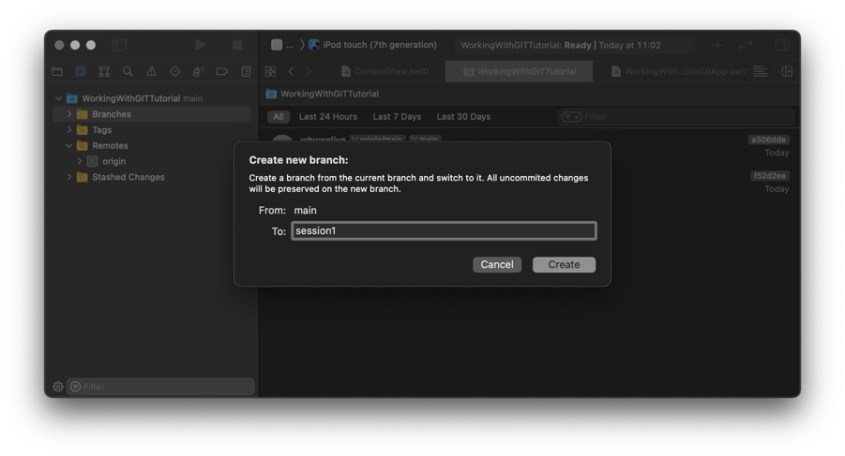

1. Далее вновь сделаем изменения в коде.

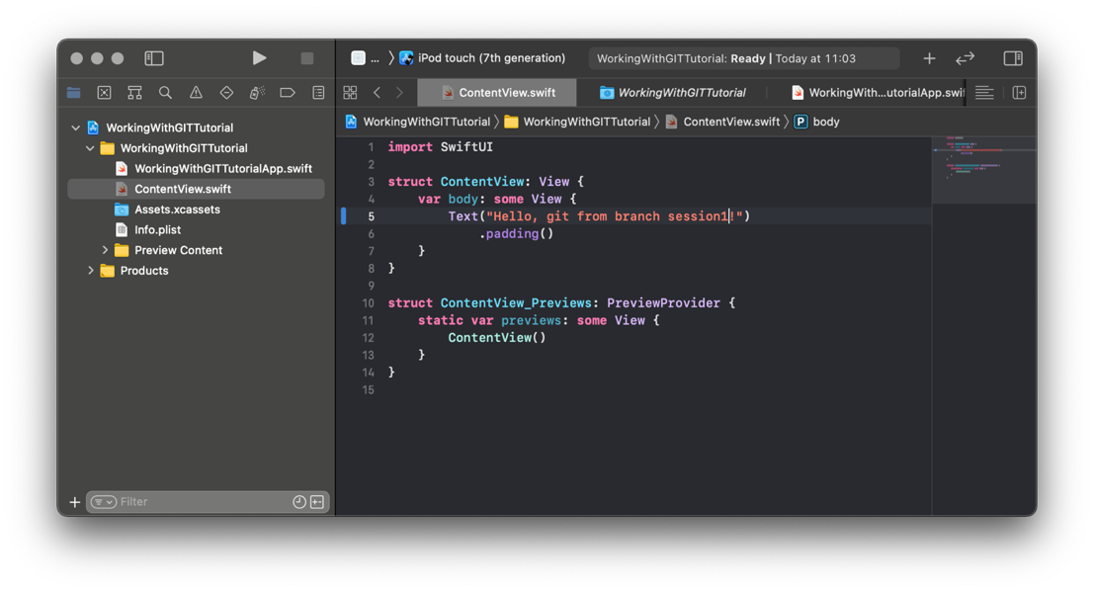

1. Далее в главном меню Source Control выберите пункт Commit, укажите новый текст коммита и нажмите кнопку Push 1 File and Push

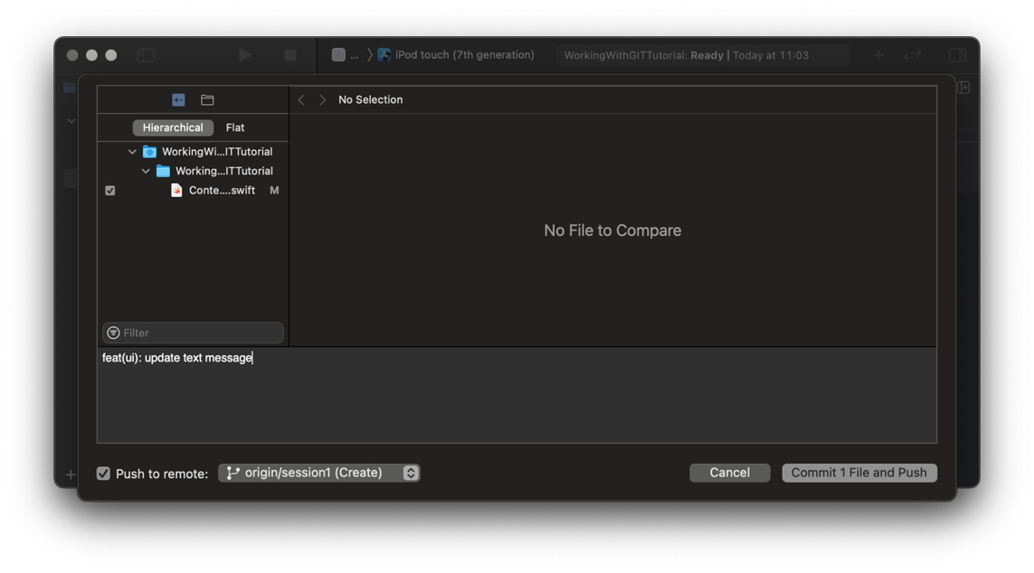

1. Возвращаемся в браузер и видим новую ветку.

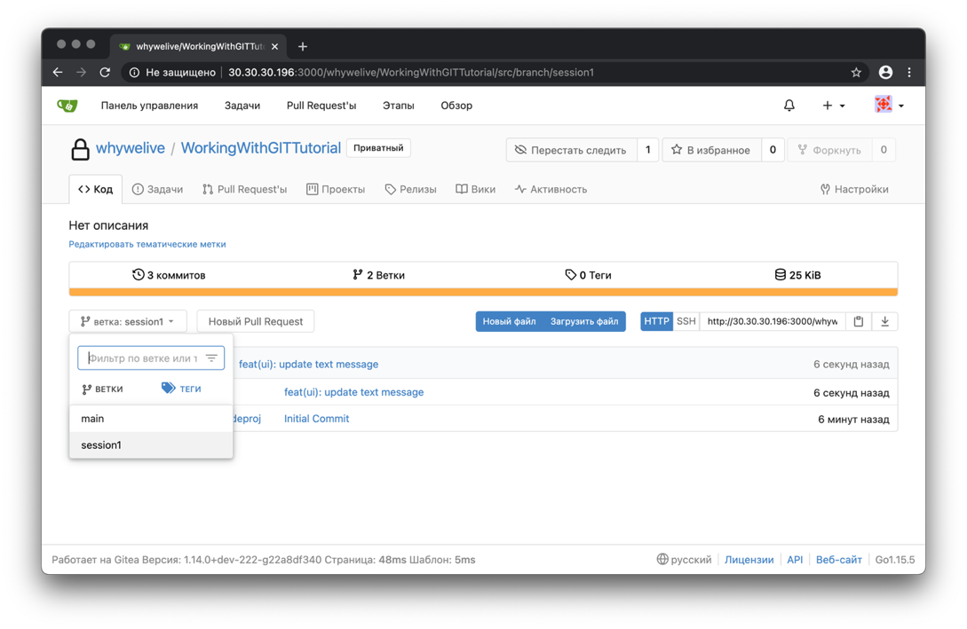

## Работа c GitHub

1. Заходим в <https://github.com/> и регистрируемся в нем по кнопке signUp. Если аккаунт уже существует, то просто авторизуемся SignIn
2. После входа в систему в правом верхнем углу нажмите «+» - New repository

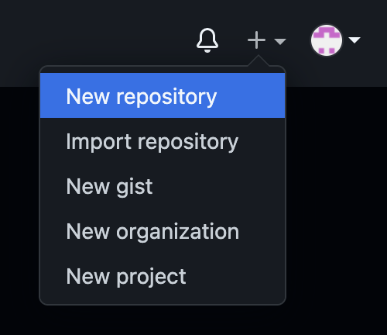

1. Дальше дайте имя репозиторию (Repository name) и установите галочку «Private», чтобы сделать репозиторий приватным. Далее нажмите кнопку «Create repository»

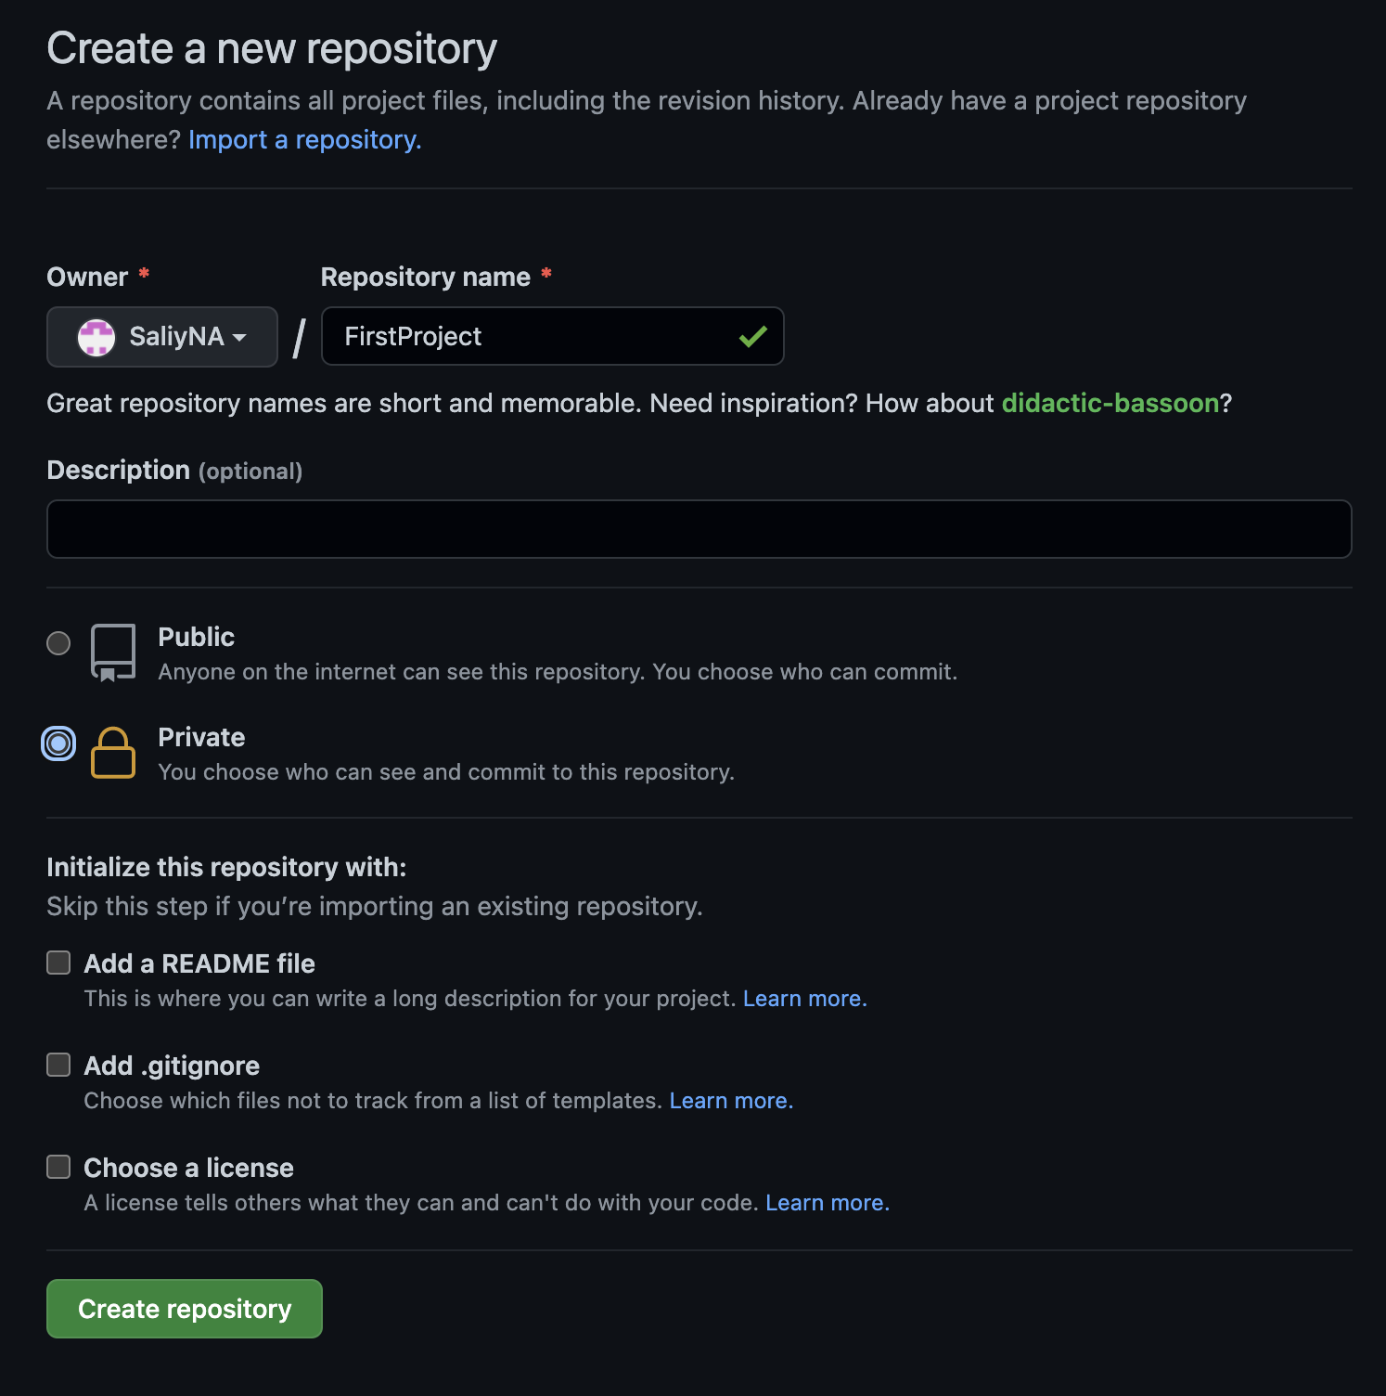

1. Дальше скопируйте строку (адрес репозитория). Проверьте, чтобы был выбран HTTP.

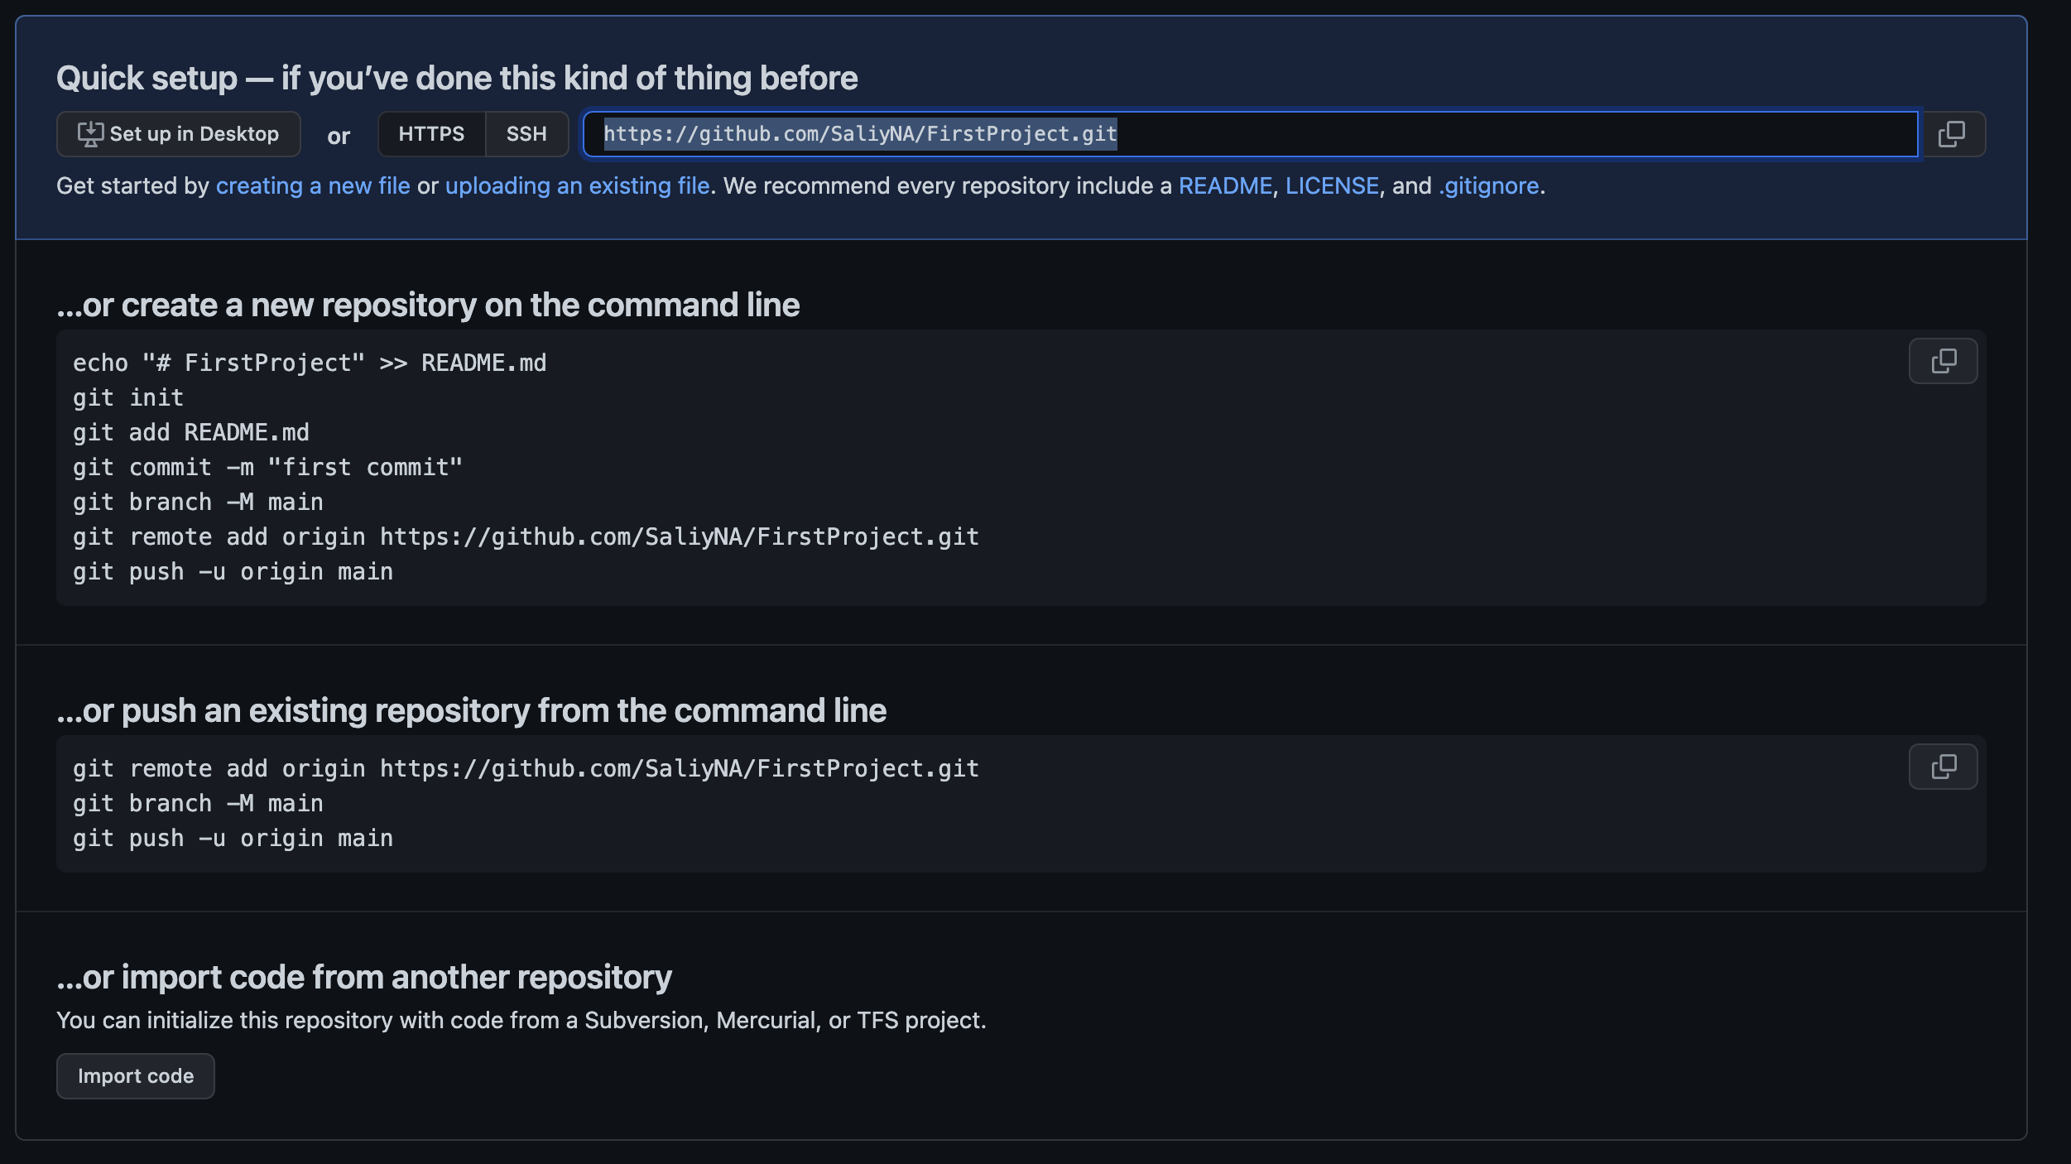

1. Создаем новый проект. В момент сохранения устанавливаем галочку Create Git repository on my Mac.



1. Слева в панели структуры проекта выберите Source Control Navigator

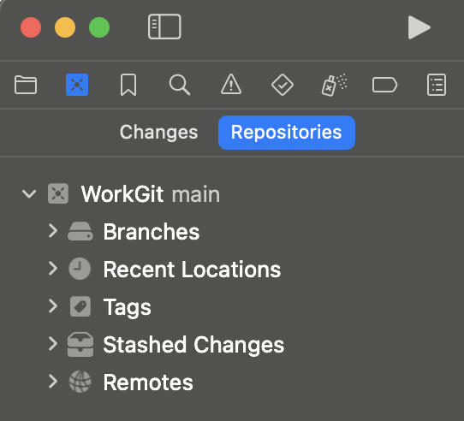

1. Щелкните правой кнопкой мыши по папке Remotes и выберите Add Existing Remote.

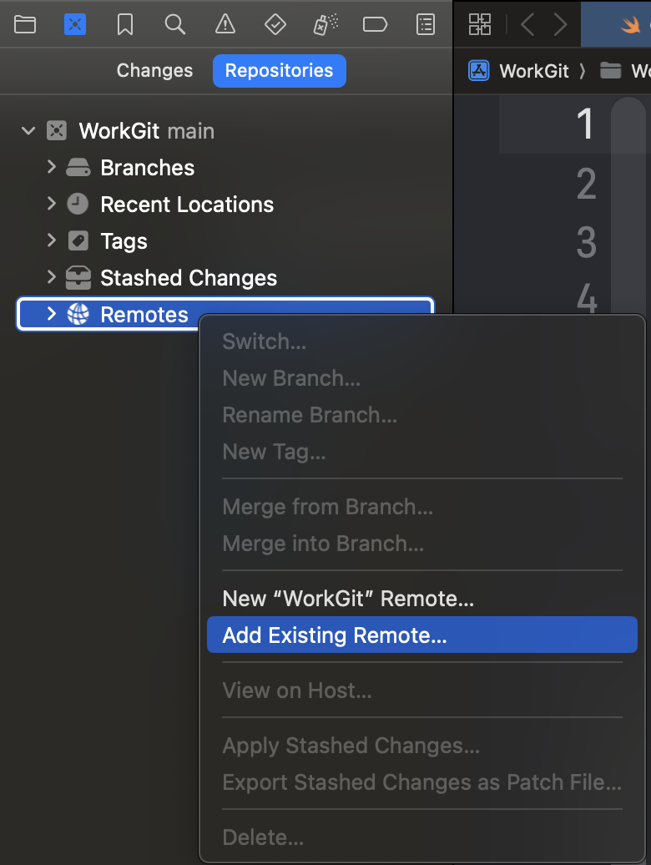

1. В открывшемся окне вставьте скопированную ранее ссылку на репозиторий и нажмите Add.

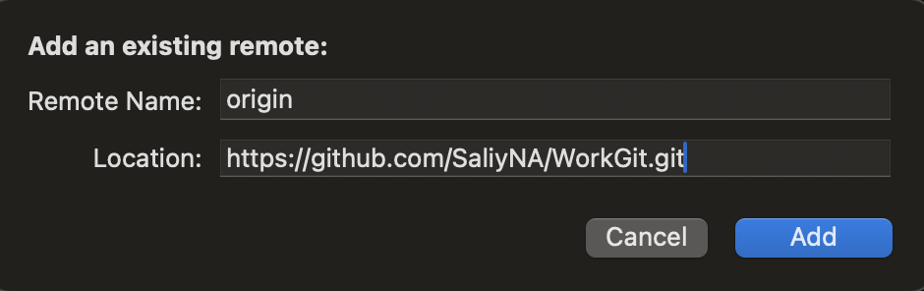

1. Внесите небольшие изменения в код проекта.

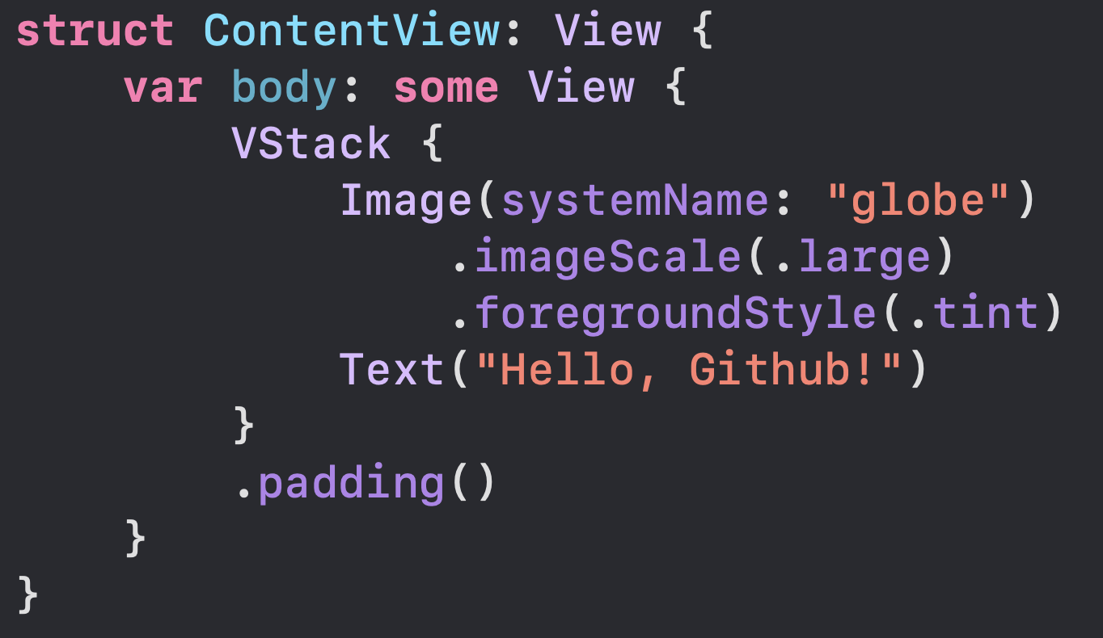

1. В главном меню Integrate выберите пункт Commit

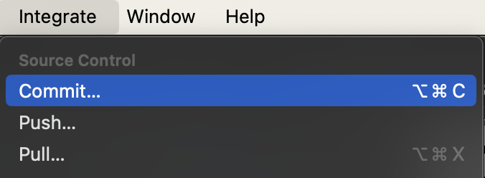

1. В результате откроется окно, в котором нужно указать текст коммита, передвинуть переключатель Amend и нажать на кнопку Amend and Push

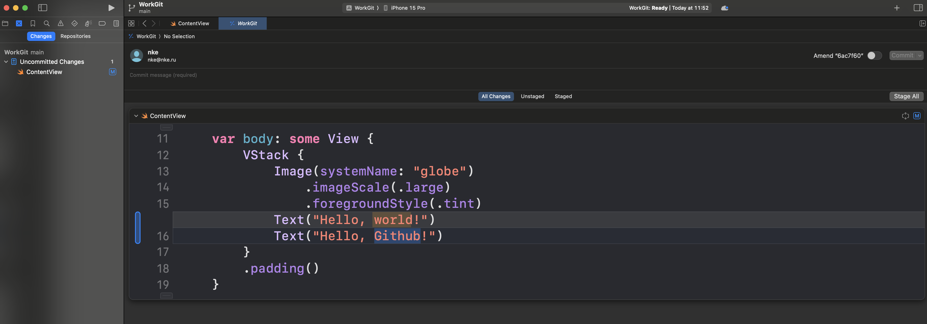

Указать текст коммита

Передвинуть переключатель Amend и нажать Amend (или сразу Amend and Push)

Кнопка Amend and Push…

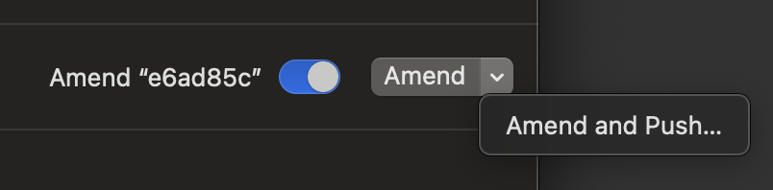

Если нажали Amend and Push, может появится окно. Нажимаем Stage All and Commit

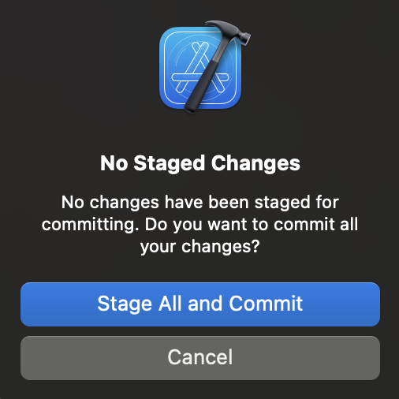

В следующем окне нажимаем Push

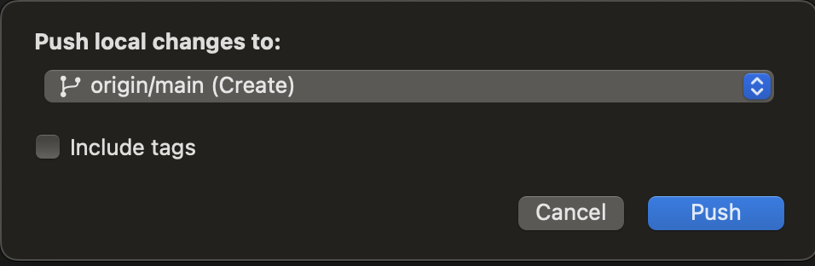

1. Возвращаемся в браузер и проверяем наличие нового коммита.

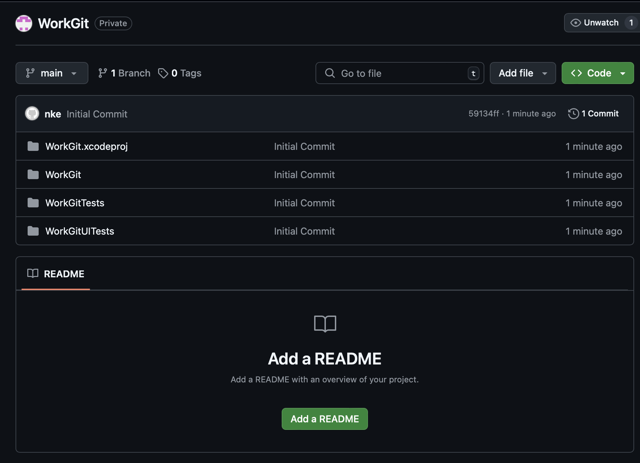

1. **Создание новой ветки**: в панели Source Control navigator щелкните правой кнопкой мыши по Branches и выберите пункт Branch from “main”…

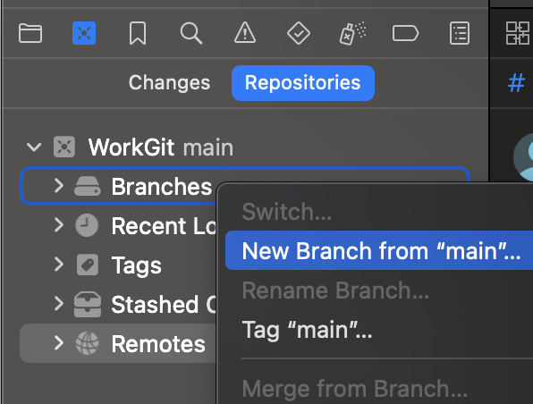

1. В открывшемся окне необходимо указать название ветки ”Session1”

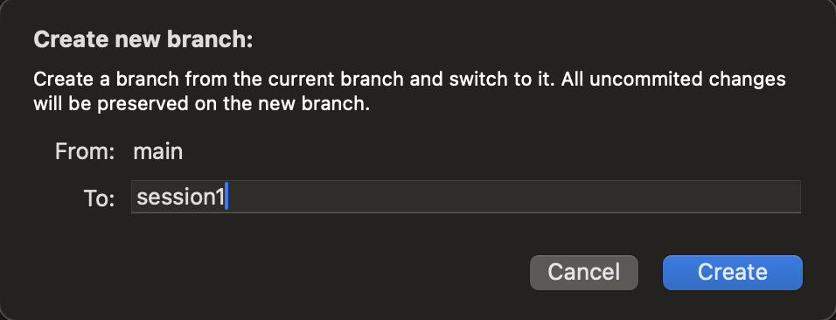

1. Далее вновь сделаем изменения в коде.

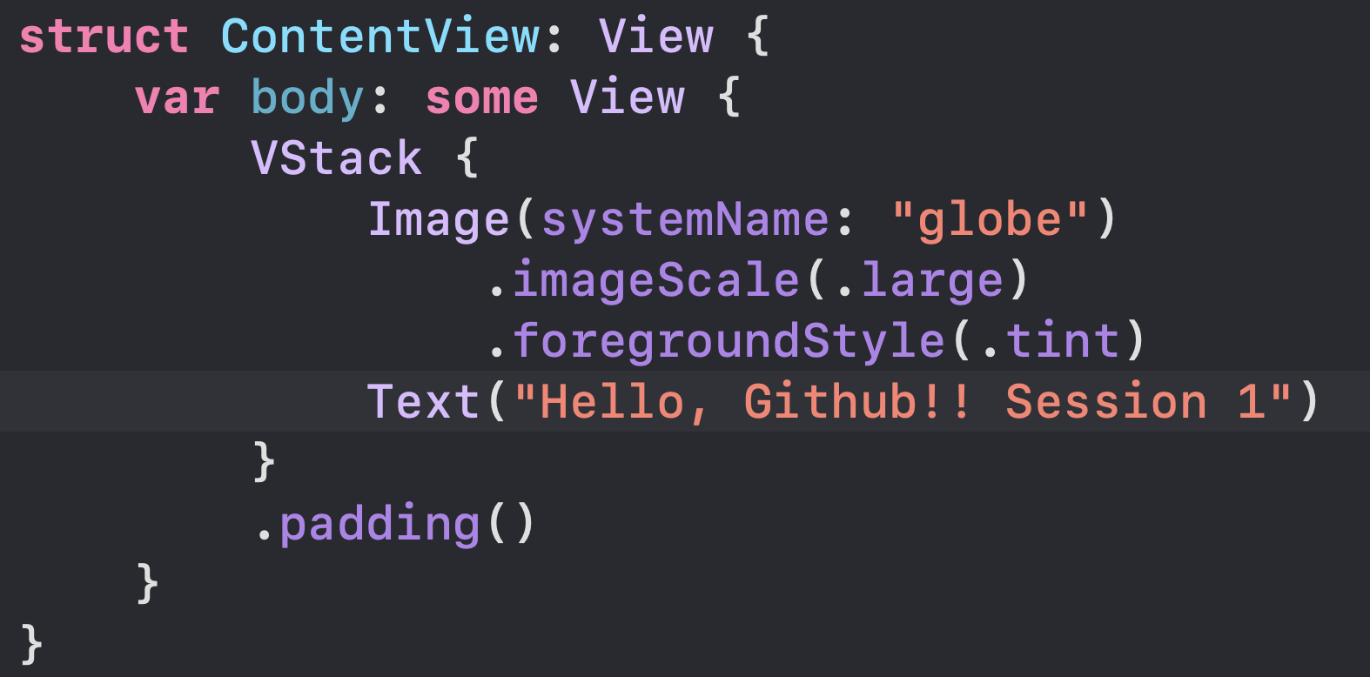

1. Далее в главном меню Integrate выберите пункт Commit, укажите новый текст коммита и нажмите кнопку Commit and Push

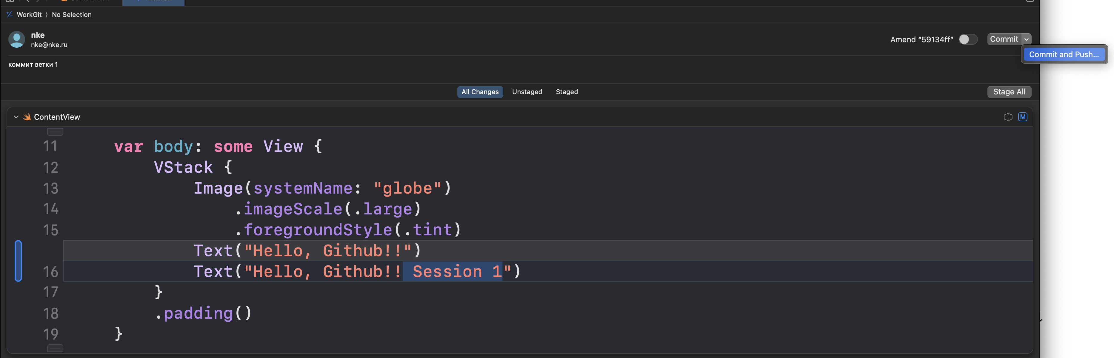

Вновь окна:

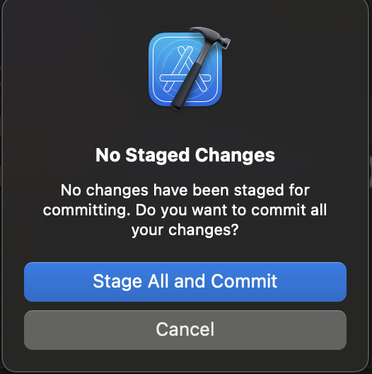 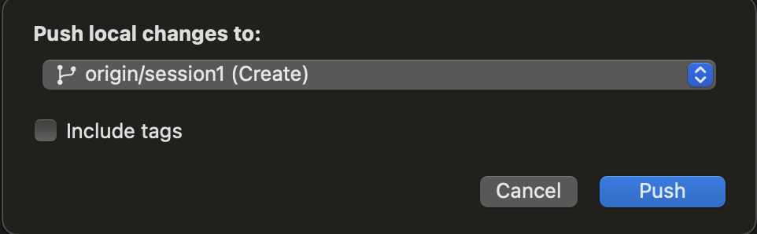

1. Возвращаемся в браузер и видим новую ветку.

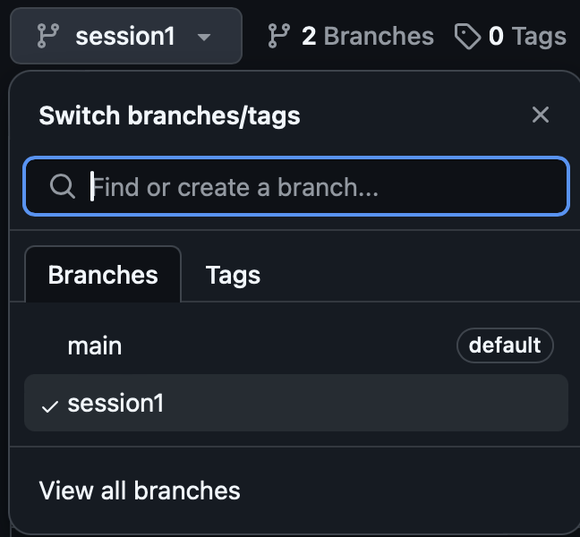 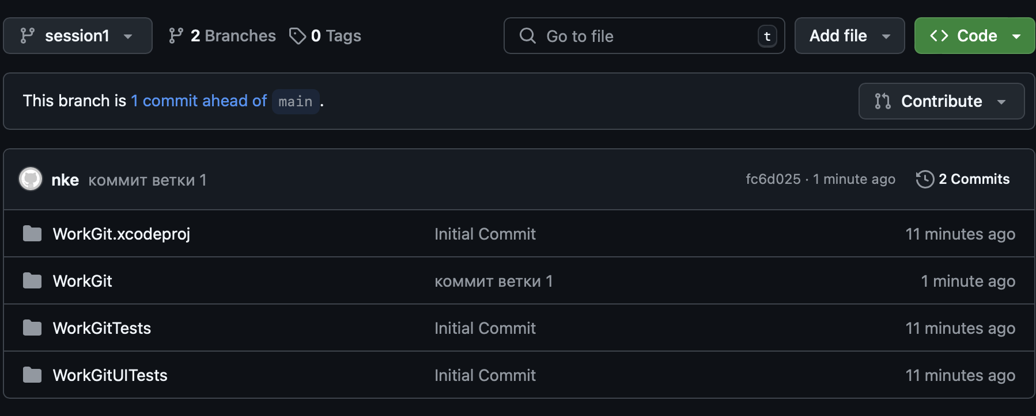

## Merge средствами Github

